28.05.2014
1077

О подготовке и проведении в городе Заречном
праздничных мероприятий, посвященных Дню города

В целях патриотического воспитания жителей города Заречного, руководствуясь статьей 16 Федерального закона от 06.10.2003 № 131-ФЗ «Об общих принципах организации местного самоуправления в Российской Федерации» (с последующими изменениями и дополнениями), в соответствии со статьями 4.5.1, 4.6.1 Устава закрытого административно-территориального образования города Заречного Пензенской области Администрация ЗАТО города Заречного п о с т а н о в л я е т:

1. Провести с 13 мая по 01 июня 2014 года праздничные мероприятия, посвященные Дню города.
2. Утвердить состав организационного комитета по подготовке и проведению праздничных мероприятий, посвященных Дню города (приложение № 1).
3. Утвердить программу празднования Дня города (приложение № 2).
4. Утвердить план мероприятий по подготовке и проведению празднования Дня города (приложение № 3).
5. Утвердить схему перекрытия проезжей части по Проспекту 30-летия Победы (приложение № 4).
6. Утвердить схему перекрытия проезжей части по проспекту Мира (приложение № 5).
7. Утвердить схему перекрытия проезжей части по улице Коммунальной (приложение № 6).
8. Утвердить схему перекрытия проезжей части по Проспекту 30-летия Победы (приложение № 7).
9. Начальнику Финансового управления города Заречного Н.А.Шаролаповой осуществить финансирование расходов на подготовку и проведение мероприятий, посвященных Дню города, в пределах выделенных субсидий на выполнение муниципального задания учреждений и организаций города Заречного, за счет средств, предусмотренных бюджетом закрытого административно-территориального образования г. Заречный Пензенской области на реализацию муниципальной программы «Социокультурное пространство города Заречного на 2009-2014 годы», муниципальной программы «Развитие физической культуры и олимпийских видов спорта в городе Заречном Пензенской области на 2011-2014 годы».
10. Настоящее постановление вступает в силу с момента опубликования и распространяется на правоотношения с 13.05.2014.
11. Настоящее постановление опубликовать в печатном средстве массовой информации газете «Ведомости Заречного».
12. Контроль за исполнением настоящего постановления муниципальными организациями города Заречного Пензенской области возложить на заместителя Главы Администрации города Заречного Радюк С.В.

Приложение № 1
УТВЕРЖДЕН
постановлением
Администрации города Заречного
от 28.05.2014 № 1077

СОСТАВ
организационного комитета по подготовке и проведению праздничных мероприятий,
посвященных Дню города

Шошкин Виктор Васильевич | – | Первый заместитель Главы Администрации города Заречного Пензенской области, председатель
Радюк Светлана Васильевна | – | заместитель Главы Администрации города Заречного Пензенской области, заместитель председателя
Агапов Анатолий Иванович | – | генеральный директор муниципального предприятия «Комбинат благоустройства и лесного хозяйства» г. Заречного Пензенской области
Агеев Юрий Николаевич | – | директор муниципального унитарного сельскохозяйственного предприятия «Тепличный комбинат» г. Заречного Пензенской области
Адаева Наталья Ивановна | – | директор муниципального автономного учреждения «Управление общественных связей» города Заречного Пензенской области
Алмаев Гельман Хайдарович | – | директор муниципального казенного учреждения «Управление гражданской защиты» г. Заречного
Аникина Елена Васильевна | – | начальник Департамента образования г. Заречного Пензенской области
Арепьев Роман Васильевич | – | директор открытого акционерного общества «Горгаз» г. Заречного Пензенской области (по согласованию)
Бойко Николай Адамович | – | директор муниципального предприятия «Автотранс» г. Заречного Пензенской области
Брыкина Наталья Николаевна | – | исполняющий обязанности начальника отдела социальной политики Администрации города Заречного Пензенской области
Гаджилов Марат Абулкасимович | – | исполняющий обязанности генерального директора муниципального унитарного предприятия жилищно-социального и коммунального хозяйства г. Заречного Пензенской области
Ермаков Игорь Александрович | – | начальник отдела Военного комиссариата Пензенской области по городу Заречному (по согласованию)
Зубова Юлия Александровна | – | заместитель Главы Администрации города Заречного Пензенской области
Капустин Андрей Николаевич | – | начальник Федерального государственного бюджетного учреждения здравоохранения «Медико-санитарная часть № 59 Федерального медико-биологического агентства» (по согласованию)
Климанов Олег Владимирович | – | директор муниципального предприятия «Горэлектросеть» г. Заречного
Козин Владимир Алексеевич | – | председатель первичной профсоюзной организации Федерального государственного унитарного предприятия федеральный научно-производственный центр «Производственное объединение «Старт» имени М.В.Проценко» (по согласованию)
Кравцов Виталий Антонович | – | командир воинской части Внутренних Войск МВД Российской Федерации по охране и обеспечению режима ЗАТО г. Заречный - 594-ый ОМСПОН ВВ МВД РФ (отдельный мотострелковый полк особого назначения внутренних войск МВД РФ) (по согласованию)
Кулагин Дмитрий Владимирович | – | начальник отдела промышленности, развития предпринимательства и сферы услуг Администрации города Заречного Пензенской области
Лазарев Сергей Викторович | – | начальник Департамента социального развития г. Заречного Пензенской области
Макеева Оксана Евгеньевна | – | генеральный директор открытого акционерного общества «Телерадиокомпания «Заречный» (по согласованию)
Мухин Александр Валерьевич | – | заместитель Главы Администрации города Заречного Пензенской области
Поляков Евгений Валентинович | – | начальник Федерального государственного казенного учреждения «Специальное управление федеральной противопожарной службы № 22 Министерства Российской Федерации по делам гражданской обороны, чрезвычайным ситуациям и ликвидации последствий стихийных бедствий» (по согласованию)
Рудкевич Максим Анатольевич | – | директор ООО «Компания «Прометей» (по согласованию)
Сенькина Оксана Михайловна | – | председатель Комитета по физической культуре и спорту города Заречного Пензенской области
Сутягина Ольга Юрьевна | – | исполняющий обязанности начальника Департамента культуры и молодежной политики г. Заречного Пензенской области
Сучилина Татьяна Викторовна | – | заместитель генерального директора Федерального государственного унитарного предприятия федеральный научно-производственный центр «Производственное объединение «Старт» имени М.В. Проценко» (по согласованию)
Темяшева Татьяна Константиновна | – | председатель Территориальной организации профсоюза ЗАТО г. Заречного Российского профессионального союза работников атомной энергетики и промышленности (по согласованию)
Тихонов Дмитрий Викторович | – | заместитель генерального директора Федерального государственного унитарного предприятия федеральный научно-производственный центр «Производственное объединение «Старт» имени М.В. Проценко» (по согласованию)
Узбеков Вильдан Сафиуллович | – | начальник Межмуниципального отдела Министерства внутренних дел Российской Федерации по закрытому административно-территориальному образованию Заречный Пензенской области (по согласованию)
Устинов Юрий Вячеславович | – | директор муниципального предприятия «Ремонтно-строительный комбинат» г.Заречного Пензенской области
Шаролапова Наталья Александровна | – | начальник Финансового управления г. Заречного Пензенской области

_________________________________________________

Приложение № 2
УТВЕРЖДЕНА
постановлением
Администрации города Заречного
от 28.05.2014 № 1077

ПРОГРАММА
празднования Дня города

Дата  проведения | Время  проведения | Место  проведения | Мероприятие | Ответственный
13.05.2014-14.05.2014 | 15.00 | Плавательный бассейн | Соревнования по художественной гимнастике, посвящённые Дню города | Сенькина О.М.,  Додонов А.Е.
16.05.2014 | 16.30 | МАУ «СКК «Союз» | Товарищеский матч по хоккею, посвященный Дню города:  Бобры (г. Заречный) – Град (г. Москва) | Сенькина О.М.,  Волошин А.А.
17.05.2014 | 12.00 | МАУ «СКК «Союз» | Союз-80 (г. Заречный) – Град (г. Москва) | Сенькина О.М.,  Волошин А.А.
16.05.2014  17.05.2014-18.05.2014 | 17.00  11.00 | МАУ «ФОК «Лесной» | Открытый кубок города Заречного по баскетболу среди мужских команд, посвященный Дню города | Сенькина О.М.,  Черников Ю.В.
17.05.2014 | 15.00 | МАУ «СКК «Союз» | День здоровья для многодетных семей «СемьЯ», посвященный Дню города | Сенькина О.М.,  Волошин А.А.
19.05.2014 | 10.00-14.00 | МОУ СОШ № 222,  МБОУ СОШ № 225,  МБОУ СОШ № 226,  МОУ «Лицей № 230» | Подведение итогов проекта «Кубок школы» | Аникина Е.В.
20.05.2014 | 15.00 | МУК «Дворец культуры  «Современник» | Подведение итогов проекта «Кубок школы» | Аникина Е.В.
22.05.2014 | 15.00 | Стадион МАУ «ФОК «Лесной» | Чемпионат и первенство города Заречного по легкой атлетике, посвященный Дню города | Сенькина О.М.,  Двоеглазов А.Н.
24.05.2014-25.05.2014 | 10.00 | Дворец спорта | Открытый турнир по дартсу, посвященный Дню города | Сенькина О.М., Черноусов Ю.О.
24.05.2014 | 10.00 | Общеобразовательные организации | Последний звонок | Аникина Е.В.
24.05.2014 | 17.00 | Городской стадион | Открытие футбольного сезона | Сенькина О.М.
28.05.2014 | 17.00 | МУК МВЦ | Открытие персональной выставки скульптур А. Леонова (г. Москва) | Сутягина О.Ю.,  Гомонюк Е.Н.
28.05.2014 | 18.00 | МАУ «СКК «Союз» | Показательные выступления фигуристов Пензенской области, посвященные Дню города | Сенькина О.М.,  Волошин А.А.
29.05.2014-30.05.2014 | 15.00 | Плавательный бассейн | Соревнования по плаванию, посвящённые Дню города | Сенькина О.М.,  Додонов А.Е.
29.05.2014 | 18.00 | МОУ ДОД «ДШИ» | Открытие Всероссийского фестиваля детских оркестров и инструментальных ансамблей | Сутягина О.Ю.,  Сизова Л.Л.
29.05.2014 | 20.00 | МАУ «СКК «Союз» | Финал чемпионата любительской хоккейной лиги г.Заречного | Сенькина О.М.,  Волошин А.А.
30.05.2014 | 16.00 | Дворец спорта | Соревнования по пауэрлифтингу, посвящённые Дню города | Сенькина О.М.,  Додонов А.Е.
30.05.2014 | 18.00 | МУК «Дворец культуры  «Современник» | Вечер-чествование номинантов Доски Почёта | Сутягина О.Ю.,  Сизов Н.А.
30.05.2014 | 20.00 | Площадь МАУ «Центр здоровья и досуга» | Молодежный вечер «Даешь молодежь» | Сутягина О.Ю.,  Краснов С.В.
31.05.2014 | 10.00 | Площадь  им. Ленина | Торжественное открытие Дня города «Не каждому дано так щедро жить – друзьям на память города дарить!» | Сутягина О.Ю.,  Жучкова Е.В.
31.05.2014 | 10.00 | МАУ «Центральный парк культуры и отдыха»  «Заречье» | В рамках проекта «Интересный город»:  выставка-продажа продукции зареченских предприятий | Сутягина О.Ю.,  Зубова Ю.А.
31.05.2014 | 10.00-14.00 | МАУ «Центральный парк культуры и отдыха»  «Заречье» | Арт-ярмарка «Промыслы России»: выставка-продажа изделий народно-прикладного творчества, сувенирной продукции | Сутягина О.Ю.,  Кожаев В.А.
31.05.2014 | 11.00 | Танцевальная площадка МАУ «Центральный парк культуры и отдыха»  «Заречье» | В рамках проекта «Интересный город»:  спортивная программа | Сенькина О.М.,  Кожаев В.А.
31.05.2014 | 11.00 | МАУ «Центральный парк культуры и отдыха»  «Заречье» | Зареченский лабиринт «Праздник своими руками» | Зубова Ю.А.,  Сутягина О.Ю.,  Сенькина О.М.,  Аникина Е.В.
31.05.2014 | 12.00 | МАУ «Центральный парк культуры и отдыха»  «Заречье» | Карнавально-музыкальная программа  «Бал отличного настроения» | Сутягина О.Ю.,  Кожаев В.А.
31.05.2014 | 12.00 | МАУ «Центральный парк культуры и отдыха»  «Заречье» | Выступление участников Всероссийского фестиваля детских оркестров и инструментальных ансамблей | Сутягина О.Ю.
31.05.2014 | 16.00 | Проспект Мира | Региональный фестиваль  народного творчества  «СЛОБОДА»:  - улица национальных культур;  - развлекательные программы;  - дегустация национальных блюд | Сутягина О.Ю.,  Зубова Ю.А.,  Гаджилов М.А.,  Агеев Ю.Н.,  Климанов О.В.,  Агапов А.И.,  Устинов Ю.В.
31.05.2014 | 20.30 | Городской  стадион | Эстрадно-цирковое представление «Сказки вечернего города».  Выступление группы «Лейся песня» г.Москва. Праздничный фейерверк | Сутягина О.Ю.,  Рудкевич М.А.  (по согласованию)
01.06.2014 | 10.00 | Образовательные организации | Торжественное открытие детских оздоровительных лагерей | Аникина Е.В.
01.06.2014 | 10.30 | МУК «Дворец культуры  «Современник» | Шоу программа для детей и родителей  «Невероятные приключения Зарика!» | Сутягина О.Ю.,  Сизов Н.А.
01.06.2014 | 12.00 | Зона отдыха «Солнечная» | Праздник Нептуна | Сутягина О.Ю.,  Сенькина О.М.
01.06.2014 | 16.00 | Площадь  им. Ленина | Соревнования по фигурному вождению автомобиля | Сутягина О.Ю.,  Трифонов А.Б.,  Сенькина О.М.,  Савельев В.А. (по согласованию)
01.06.2014 | 17.00 | МАУ «Центральный парк культуры и отдыха»  «Заречье» | Музыкально-театрализованная программа «Потерялась сказка…» с участием кукольных театров учреждений культуры | Сутягина О.Ю.,  Кожаев В.А.
01.06.2014 | 18.00 | Площадь МУК «Дворец культуры  «Современник» | Праздник детства | Сутягина О.Ю.,  Сизов Н.А.

______________________________________________

Приложение № 3
УТВЕРЖДЕН
постановлением
Администрации города Заречного
от 28.05.2014 № 1077

ПЛАН
мероприятий по подготовке и проведению празднования Дня города

№ | Мероприятия | Сроки | Ответственный
1. Подготовка материальной базы
1.1 | Организация благоустройства и очистки территории города в местах проведения праздничных мероприятий | до 28.05.2014 | Шошкин В.В.,  Агапов А.И.
1.2 | Утверждение эскизов праздничного оформления зданий предприятий | до 21.05.2014 | Мухин А.В.,  Палаткин М.Ю.
1.3 | Выполнение праздничного оформления улиц города, предприятий, организаций города, мест проведения праздничных мероприятий, согласно утвержденной программе | до 22.05.2014 | Мухин А.В., руководители организаций и предприятий
1.4 | Оформление мест проведения праздника | до 28.05.2014 | Мухин А.В.,  Радюк С.В.
1.5 | Энергообеспечение мест проведения праздника: площадь Ленина, площадь МАУ «Центр здоровья и досуга», МАУ «Центральный парк культуры и отдыха» «Заречье», фонтанная площадь МУК «Дворец культуры «Современник», городской стадион «Союз», проспект Мира, парк им. Лермонтова, Городской стадион | 30.05.2014-01.06.2014 | Шошкин В.В.,  Климанов О.В.,  Сенькина О.М.,  Сутягина О.Ю.
1.6 | Предоставление 20 рабочих для установки и демонтажа на площади им. Ленина секций посадочных мест | 30.05.2014-31.05.2014 | Шошкин В.В.,  Мухин А.В.,  Гаджилов М.А.,  Устинов Ю.В.,  Арепьев Р.В. (по согласованию),  Сутягина О.Ю.
1.7 | Обеспечение электропитания звукового и осветительного оборудования на городском стадионе и прилегающей территории | 31.05.2014 | Шошкин В.В.,  Климанов О.В.,  Сенькина О.М.
1.8 | Оформление городской Доски почета | до 28.05.2014 | Мухин А.В.
1.9 | Изготовление печатной продукции (программа Дня города, пригласительные билеты) | до 25.05.2014 | Сутягина О.Ю.
1.10 | Установка палатки и стульев для почетных граждан на площади им. Ленина | 31.05.2014 | Сутягина О.Ю.
1.11 | Обеспечение цветами почетных граждан на площади им.Ленина | 31.05.2014 | Агеев Ю.Н.
1.12 | Обеспечение транспортными средствами праздничных мероприятий по дополнительным заявкам | 30.05.2014-01.06.2014 | Бойко Н.А.,  Агапов А.И.
1.13 | Предоставление, доставка, монтаж, демонтаж звукового оборудования, светодиодного экрана на площади им. Ленина для проведения торжественного открытия и праздничного шествия | 31.05.2014 | Сутягина О.Ю.,  Краснов С.В.
1.14 | Предоставление, доставка, монтаж, демонтаж звукового оборудования на площади им. Ленина для проведения спортивного праздника | 01.06.2014 | Сутягина О.Ю.,  Трифонов А.Б.
1.15 | Предоставление, доставка, монтаж, демонтаж, обеспечение охраны сценического комплекса, светового, звукового оборудования на городском стадионе | 30.05.2014-31.05.2014 | Сутягина О.Ю.,  Краснов С.В.
1.16 | Установка дополнительных контейнеров для сбора мусора на Городском стадионе, в МАУ «Центральный парк культуры и отдыха «Заречье», на площади МАУ «Центр здоровья и досуга» | 30.05.2014-  31.05.2014 | Бойко Н.А.
1.17 | Организация тематической аллеи в МАУ «Центральный парк культуры и отдыха «Заречье» | 31.05.2014  11.00-14.00 | Аникина Е.В.,  Сенькина О.М.,  Сутягина О.Ю.,  Зубова Ю.А.
1.18 | Обеспечение функционирования туалетов на городском стадионе, в МАУ «Центральный парк культуры и отдыха «Заречье», на проспекте Мира | 31.05.2014 | Агапов А.И.
1.19 | Оформление «Ремесленной слободы» на проспекте Мира | 31.05.2014 | Гаджилов М.А.,  Агеев Ю.Н.,  Климанов О.В.,  Агапов А.И.,  Устинов Ю.В.
1.20 | Подготовка трибун на городском стадионе | до 30.05.2014 | Сенькина О.М.,  Сутягина О.Ю.,  Гомонюк Е.Н.
1.21 | Обеспечение музыкального сопровождения по Проспекту 30-летия Победы и ул. Комсомольской на построение праздничных колонн | 31.05.2014  с 9.00 до 9.55 | Макеева О.Е.  (по согласованию)
1.22 | Уборка территории мест после проведения праздничных массовых мероприятий | 30.05.2014-01.06.2014 | Агапов А.И.
1.23 | Предоставление двух военных палаток для подготовки артистов к выступлениям на городском стадионе | 31.05.2014 | Кравцов В.А.  (по согласованию)
1.24 | Предоставление рабочих для установки и демонтажа сценического подиума у здания МУК МВЦ (пр.Мира, 7б) (по дополнительным заявкам) | 30.05.2014  31.05.2014 | Шошкин В.В.,  Арепьев Р.В. (по согласованию),  Гаджилов М.А.,  Сутягина О.Ю..  Краснов С.В.
2. Организационные мероприятия
2.1 | Распространение пригласительных билетов на вечер-чествование номинантов Доски почета в МУК «Дворец культуры «Современник» | до 25.05.2014 | Адаева Н.И.
2.2 | Репетиция ответственных за колонны для праздничного шествия (сбор у МУ «Театр юного зрителя») | 29.05.2014  10.00 | Сутягина О.Ю.,  Жучкова Е.В.,  руководители предприятий, учреждений и организаций
2.3 | Обеспечение праздничного шествия колонн трудовых коллективов, организаций города, учреждений образования, спорта и культуры по площади им. Ленина | 31.05.2014 | Сутягина О.Ю.,  Жучкова Е.В.,  руководители предприятий, учреждений и организаций
2.4 | Организация проведения церемонии посвящения в Почетные граждане города Заречного | 31.05.2014 | Пензин П.Н.
2.5 | Обеспечение участия Почетных граждан в праздничном шествии | 31.05.2014 | Пензин П.Н.
2.6 | Обеспечение участия оркестра в/ч 3473 в праздничном шествии на дефиле ансамбля барабанщиц | 31.05.2014 | Кравцов В.А.  (по согласованию)
2.7 | Обеспечение знаменной группы в количестве 6 человек | 31.05.2014 | Кравцов В.А.  (по согласованию)
2.8 | Организация дефиле ансамбля барабанщиц | 31.05.2014 | Аникина Е.В.,  Сизова И.А.
2.9 | Организация праздничной торговли:  - зона отдыха «Солнечная»;  - МАУ «Центральный парк культуры и отдыха «Заречье»;  - Городской стадион | 30. 05.2014  19.00-23.00  31.05.2014  с 9.00 до 15.00  с 17.00 до 23.30 | Зубова Ю.А.,  Кулагин Д.В.
2.10 | Освещение в СМИ подготовки и празднования Дня города | 15.05.2014-01.06.2014 | Адаева Н.И.
2.11 | Предоставление транспорта для доставки на площадь им. Ленина:  – секций посадочных мест (плитовоз);  – для перевозки рабочих (автобус) | По дополнительным заявкам | Агапов А.И.,  Бойко Н.А.
3. Обеспечение безопасности горожан во время проведения
праздничных мероприятий
3.1 | Обеспечение совместно с сотрудниками полиции безопасности граждан и общественного порядка в местах проведения праздничных мероприятий | 30.05.2014-01.06.2014 | Мухин А.В.,  Сутягина О.Ю.,  Сенькина О.М.,  Аникина Е.В.,  руководители  учреждений  (по согласованию)
3.2 | Оказание содействия организаторам праздничных массовых мероприятий в обеспечении безопасности граждан и общественного порядка в местах проведения этих мероприятий | 30.05.2014-01.06.2014 | Узбеков В.С.  (по согласованию)
3.3 | Оказание помощи организаторам праздничных мероприятий в обеспечении охраны сценических площадок и оборудования на городском стадионе и площади Ленина по дополнительной заявке | 28.05.2014-01.06.2014 | Узбеков В.С.  (по согласованию)
3.4 | Оказание содействия в проведении комплекса мер по обеспечению безопасного проведения праздничных массовых мероприятий | 30.05.2014-01.06.2014 | Алмаев Г.Х.,  Поляков Е.В.  (по согласованию),  Кравцов В.А.  (по согласованию)
3.5 | Организация комплексного обследования мест проведения праздничных мероприятий с массовым пребыванием людей (в соответствии с Программой празднования) | 30.05.2014-01.06.2014 | Мухин А.В.,  Поляков Е.В.  (по согласованию),  Узбеков В.С.  (по согласованию),  Алмаев Г.Х.
3.6 | Организация комплексного обследования трибун Городского стадиона | 30.05.2014 | Мухин А.В.,  Узбеков В.С.  (по согласованию),  Алмаев Г.Х..  Сенькина О.М.
3.7 | Обеспечение контроля за соблюдением требований пожарной безопасности и правил противопожарного режима в местах проведения массовых праздничных мероприятий (в соответствии с Программой празднования) | 30.05.2014-01.06.2014 | Мухин А.В.,  Сутягина О.Ю.,  Сенькина О.М.,  Аникина Е.В.,  руководители  учреждений  (по согласованию)
3.8 | Оказание содействия в организации мероприятий по обеспечению контроля за соблюдением требований пожарной безопасности и соблюдения правил противопожарного режима в местах проведения массовых праздничных мероприятий (в соответствии с Программой празднования) | 30.05.2014-01.06.2014 | Поляков Е.В.  (по согласованию)
3.9 | Обеспечение безопасного размещения и хранения транспорта с пиротехническими изделиями и безопасности при устройстве фейерверков | 30.05.2014-  31.05.2014 | Рудкевич М. А.  (по согласованию)
3.10 | Обеспечение оказания медицинской помощи в местах проведения массовых праздничных мероприятий (при необходимости) | 30.05.2014-01.06.2014 | Капустин А.Н.  (по согласованию)
3.11 | Перекрытие движения транспорта по улицам города при проведении массовых мероприятий (в соответствии с постановлением Главы Администрации и утвержденной схемой) | 26.05.2014-01.06.2014 | Узбеков В.С.  (по согласованию)
3.12 | Изменение маршрутов движения общественного транспорта, освещение в средствах массовой информации изменения | 30.05.2014-01.06.2014 | Бойко Н.А.,  Адаева Н.И.
3.13 | Доставка и установка турникетов на площади МАУ «Центр здоровья и досуга» для ограждения сценического комплекса | 30.05.2014 | Сутягина О.Ю.,  Краснов С.В.
3.14 | Доставка и установка турникетов между магазином «Магнит» и зданием Дворца спорта | 31.05.2014 | Сенькина О.М.
3.15 | Обеспечение сопровождения техники спортивно-технического клуба Отделения ДОСААФ г.Заречного машиной ДПС от улицы Коммунальной (здание ДОСААФ) до Проспекта 30-летия Победы (памятник М.Ю.Лермонтову) | 31.05.2014  09.30 | Узбеков В.С.  (по согласованию)

________________________________________________

Приложение № 4
УТВЕРЖДЕНА
постановлением
Администрации города Заречного
от 28.05.2014 № 1077

СХЕМА
перекрытия проезжей части по Проспекту 30-летия Победы

- Торжественное открытие Дня города «Не каждому дано так щедро жить – друзьям на память города дарить!»: праздничное шествие трудовых коллективов.
31.05.2014
09.00-12.00
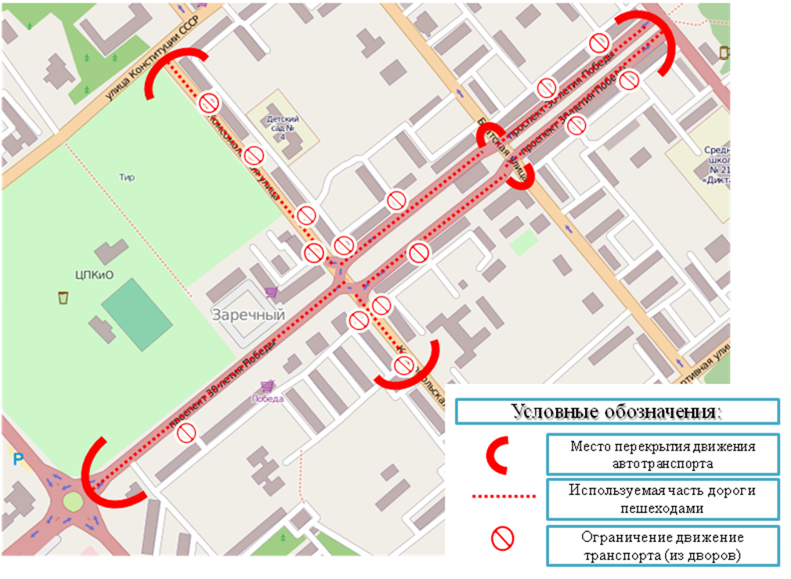

Приложение № 5
УТВЕРЖДЕНА
постановлением
Администрации города Заречного
от 28.05.2014 № 1077

СХЕМА
перекрытия проезжей части по проспекту Мира

- Региональный фестиваль народного творчества «Слобода»
31.05.2014
13.00-20.00
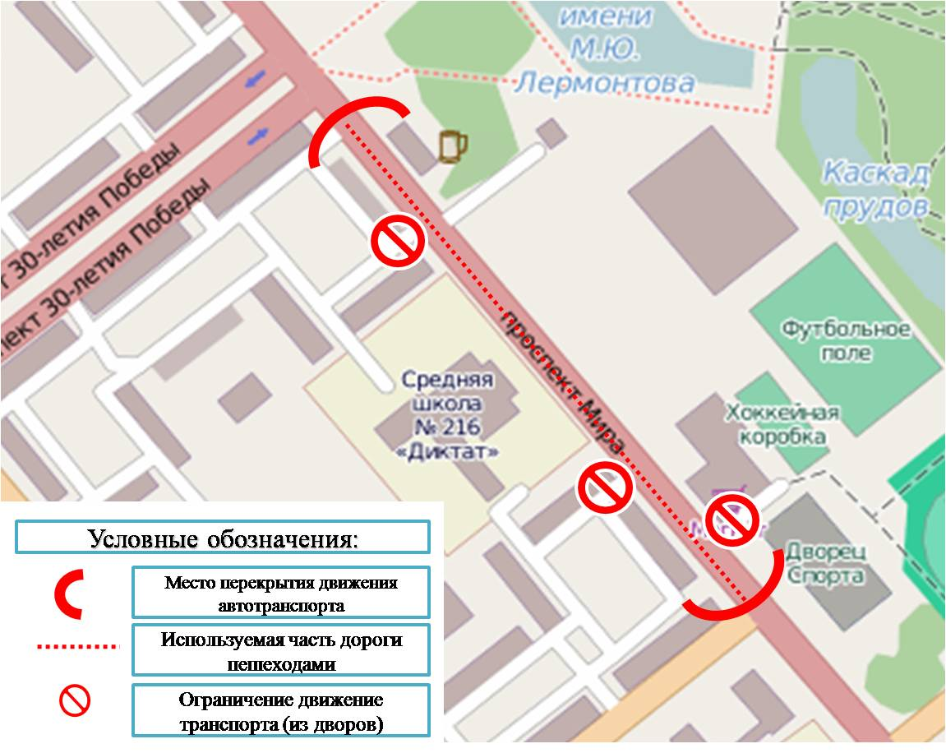

Приложение № 6
УТВЕРЖДЕНА
постановлением
Администрации города Заречного
от 28.05.2014 № 1077

СХЕМА
перекрытия проезжей части по улице Коммунальной

- Праздник на городском стадионе. Праздничный фейерверк.
31.05.2014
20.00-23.30
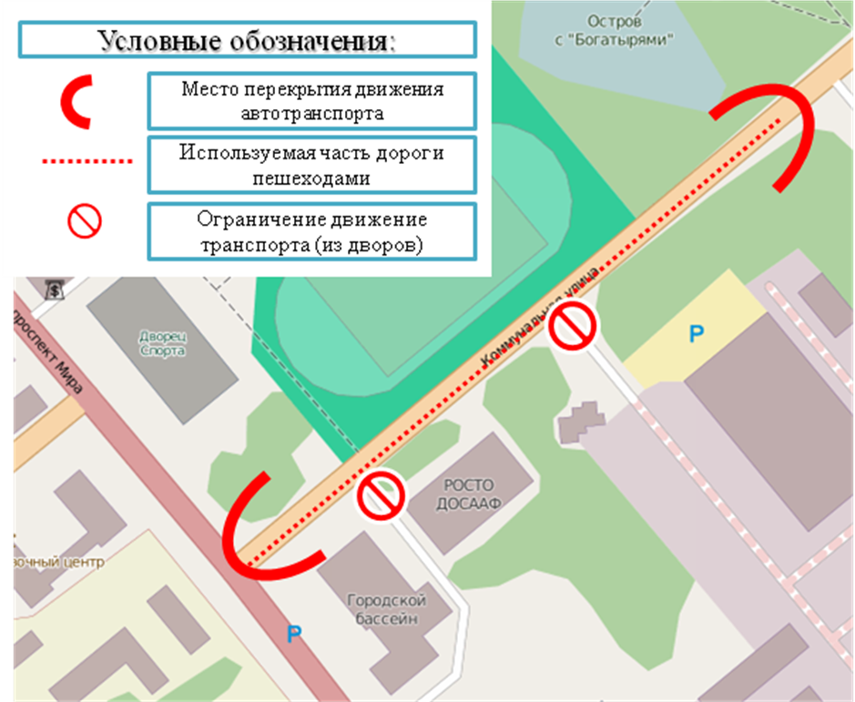

Приложение № 7
УТВЕРЖДЕНА
постановлением
Администрации города Заречного
от 28.05.2014 № 1077

СХЕМА
перекрытия проезжей части по Проспекту 30-летия Победы

- Показательные выступления автомобилистов
01.06.2014
15.30-18.00
